2022届2022年春期道德与法治学科“二诊”模拟试题

1. 单项选择题（每小题2分，共20分）
2. 漫画《种树》，有讽刺，更有赞扬。此漫画赞扬的是（ ）

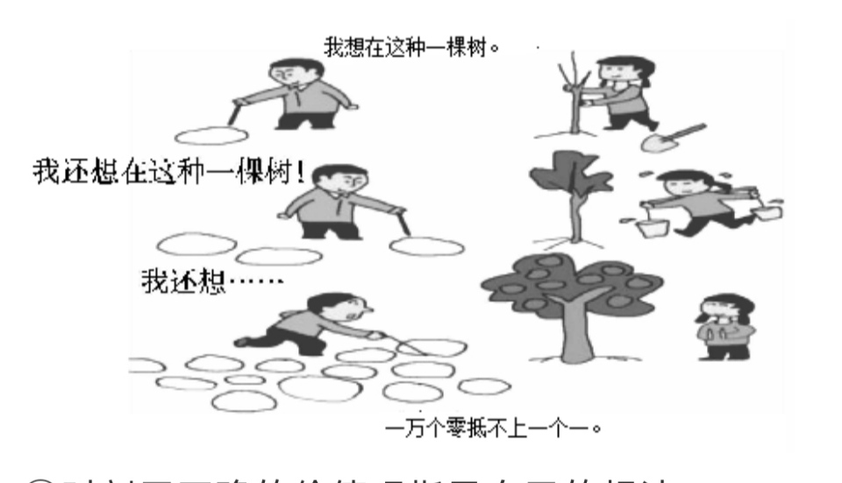

漫画《种树》

①时刻用正确的价值观指导自己的想法 ②始终给自己设计科学先进的人生道路 ③脚踏实地，在劳动中创造社会价值 ④埋头苦干，在奉献中实现人生价值A.①② B.①③ C.②④ D.③④

1. (2021.成都)“虽然是细小的螺丝钉，然而如果缺了它,整个机器就无法运转了；但是再好的螺丝钉，再精密的齿轮,若离开了机器这个整体，也不免要被当作废料扔到仓库里去。”雷锋的这一名言告诉我们，个人和集体之间（ ）  
   ①紧密相连，不可分割 ②相互依存，缺一不可  
   ③完全一致,毫无冲突 ④相互对立，不可调和  
   A.①② B.①④ C.②③ D.③④
2. 12月4日，小明准备参加校团委组织的宪法宣传日展览活动，下面是他在活动前梳理和制作的知识结构图。请你帮他填充完整 ( )

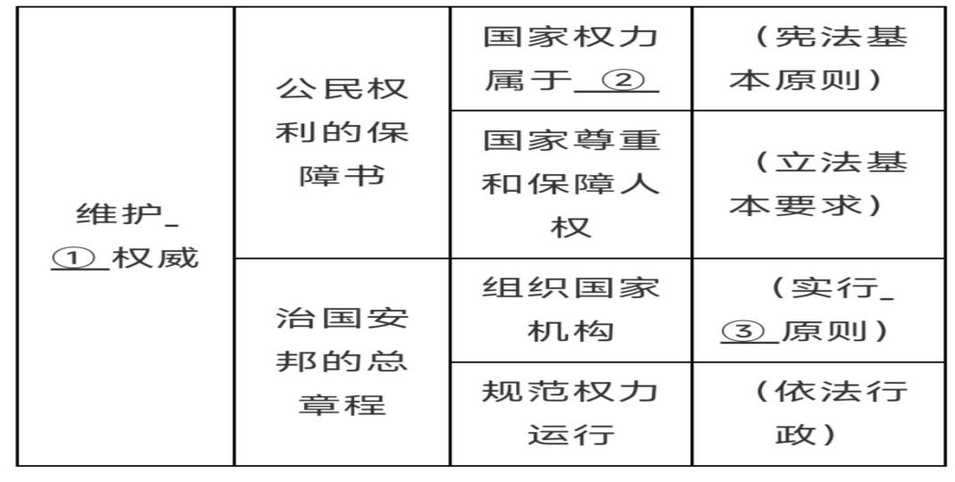  
A.①宪法②人民③民主集中制 B.①法律②公民③社会公示制

1. ①法律②人民③社会听证制 D.①宪法②公民③民意反映制

4.（2021.泸州）小张同学一家2021年5月的家庭收入共18300元。其中，爸爸是国家公务员，工资收入6200元；妈妈是民办学校老师，工资奖金收入9500元；小张同学的文章公开发表得到稿费200元。此外，还有存款利息收入900元、房屋租赁收入1500元。小张一家收入中属于按劳分配所得和按生产要素分配所得分别是（　　）

A．6400元，11900元 B．15900元，2400元

C．15700元，2600元 D．6200元，12100元

5.(2021.广西)我国脱贫攻坚战取得了全面胜利，现行标准下9899万农村贫困人口全部脱贫,按照世界银行国际贫困标准，我国减贫人口占同期全球减贫人口70%以上，提前10年实现《联合国2030年可持续发展议程》减贫目标。这一彪炳史册的人间奇迹(  )

①提升了中国在国际上的影响力和感召力 ②为推动构建人类命运共同体贡献了中国力量 ③体现了我国以一已之力承担全球全部减贫责任 ④彰显了中国作为社会主义现代化强国的责任担当  
A.①② B.①④ C.②③ D.③④

6.2021年5月6日，中国外交部就暂停中澳战略经济对话表态:澳方不顾中方的严正立场和多次交涉，滥用所谓国家安全理由，对中澳经贸、人文等领域合作项目和既有成果变本加厉进行限制和打压，严重损害了中澳正常交流合作的基础。由此可见( )  
①澳方奉行单边主义、保护主义严重阻碍我国经济发展  
②外交部就中澳问题的表态，有理有据，坚定维护国家利益  
③澳方以逆全球化的趋势打压中国，导致中澳间竞争取代合作  
④中国应加快构建国内大循环为主体，国际国内双循环相互促进的新格局  
A.①② B.①③ C.②④ D.③④

7.2020年是深圳经济特区建立40周年。40年来，深圳经济特区以“摸着石头过河”的智慧和“敢为天下先”的勇气，让“深圳速度”“深圳效益”“深圳品牌’响彻全球，成为了全国改革开放的一面旗帜。如今,深圳再次被选为综合改革试点先行示范区，宣示党和国家‘改革不停顿、开放不止步”的决心和信心。这说明(  )

①深圳人积极发扬爱国主义为核心的时代精神 ②党团结带领深圳人民，努力将改革进行到底 ③深圳人民敢闯敢试、敢为人先，推动深圳不断发展  
④深圳实现了从站起来、富起来到强起来的伟大飞跃  
A.①② B.①④ C.②③ D.③④

8.5月21日，国务院新闻办发表《西藏和平解放与繁荣发展宣言)》白皮书。白皮书介绍，“十四五”时期，西藏将围绕川藏铁路建设等工程，推动建设一批重大基础设施、公共服务设施，建设更多团结线、幸福路。加快西藏地区，重大基础设施建设有利于( )  
①促进民族团结，加快西部开发 ②巩固边疆稳定，完成祖国统一  
③协同区域发展，提高发展质量 ④消除收入差距，实现共同富裕  
A.①② B.①③ C.②④ D.③④

1. (2021.自贡)我国新修订的国旗法对一些行为做出规定。  
   第十七条不得升挂破损、污损、褪色或者不合规格的国旗。  
   第十八条国旗及其图案不得用作商标和广告，不得用于私人丧事活动。  
   第十九条在公共场合故意以焚烧、毁损、涂划、玷污、践踏等方式侮辱中华人民共和国国旗的，依法追究刑事责任;情节较轻的，由公安机关处以十五日以下拘留。  
   这些规定体现了( )  
   ①绝不允许国家的荣誉和利益受到任何损害 ②加强法治教育是国家生活中的最根本问题 ③法律是评价人们行为是否合法有效的准绳 ④国旗法是公民权利的保障书，具有最高法律效力  
   A.①② B.③④ C.②④ D.①③
2. (2021.贵港)近日，一场检察听证会在桂平市木乐镇罗贤村委会召开，贵港市检察院和桂平市检察院就一起国家司法救助案件充分听取当地村民代表意见，让司法救助更加精准、到位。本次公民参与民主决策的方式是（ ）  
   A.专家咨询制度 B.社情民意反映制度
3. 社会听证制度 D.重大事项社会公示制度
4. 分析探究实践题
5. **【奥运盛会 星辰大海】**

**材料一** 立春时节，2022年冬奥会、冬残奥会在北京顺利举行。小南利用假期认真观看各项赛事并在日记中写到：严密的疫情防控，贴心的轮椅坡道、人性化的低位柜台，传递温暖，结合书法与剪纸艺术的冬奥会徽，蕴含“苍壁礼天、黄琮礼地”的同心奖牌，让我自豪；“绿电”场馆，“水冰转换”的低碳承诺，深入人心；96个参赛国家的“雪花”名牌手拉手，心连心共同铸就的人类奥林匹克火炬台，一起向未来，让人眼前一亮…我看到太多难忘的瞬间，这真是一届“走心”的冬奥会！

（1）结合材料一中的日记内容和所学知识，谈谈你对“这真是一届‘走心'的冬奥会！”这句话的理解。（4分）

**材料二** **2021年12月9日15：40**，“天宫课堂”第一课正式开讲。时隔8年之后，中国航天员再次进行太空授课。“太空教师”翟志刚、王亚平、叶光富在微重力环境下进行细胞学实验，演示物体运动、液体表面张力等现象，用丰富的实验、天地互动的方式为广大青少年带来了一场精彩的太空科普课，激发了孩子们对科学的好奇、对知识的渴望，孩子们纷纷表示要认真学习、探索创新、立志报国！

1. 结合材料和所学知识，谈谈空间站太空授课活动对青少年成长有何意义。（3分）
2. 根据材料和要求回答问题。

**材料一：**

**经验1:**在新疆和田，北京通过援建学校。选派教师支教，提升当地教育水平。近三年，有30万孩子走进学校。一批批农民通过职业培训成为产业工人，70多岁的维查尔族老妈妈说，“日子越来越好了。”  
**经验2：**结合内蒙吉的皮雕、银器等非物质文化遗产项目，北京帮助其挖掘当地文化特色，发挥文化资源优势，发展特色旅游。在创新设计等方面提供支持。推动内蒙古文化创意产业发展。帮助当地群众脱贫致富。  
**经验3：**北京组织专家赴河北赤城。围绕蔬菜育种技术。可追溯农业技术及土壤检测技术等开展咨询业务。通过实地考察。田间地头的现场指导，解决当地发展过程中遇到的技术难题，带动更多贫困户增收致富。  
 （1）根据上述经验，结合所学知识。说明北京是如何帮助贫困地区圆了脱贫致富梦的。（6分）

**材料二:《扫黑风暴》硬核亮剑,让正义抵达人心** 2021年是常态化扫黑除恶的开局之年，电视连续剧《扫黑风暴》的开播正当其时，不仅让观众大呼过瘾，更让正义抵达人心。真实感是现实主义题材剧集的应有之义。《扫黑风暴》以全国扫黑除恶专项斗争为背景展开叙事,敢于触碰与展现黑恶势力“隐秘的角落”，揭露利用公职权力充当犯罪保护伞的假面具。所有剧情素材都取自真实案件，包括孙小果案、操场埋尸案、湖南文烈宏涉黑案、海南黄鸿发案等轰动一时的案件,让网友直呼“全程高能,一秒都舍不得快进”。一线扫黑人员不畏凶险、默默奉献探求真相的精神引发了观众共鸣,这才是《扫黑风暴》打破年龄圈层、成功圈粉的最重要因素。  
 没有3年来扫黑除恶专项斗争重拳出击,就没有这部快节奏、强情节、重冲突的《扫黑风暴》。除了大案要案，剧集还涉及当下套路贷、裸贷、菜霸、行业垄断等社会痛点问题，《扫黑风暴》对这些案件的改编与剖析,具有极强的普法教育意义。  
（2）结合材料，谈谈我国推进常态化扫黑除恶有什么重要意义。（4分）

（3）在扫黑除恶专项斗争中，公民应该怎样做?（3分）

参考答案

1——5 DAADA 6——10 CCBDC（每小题2分，共20分）

11.(1)

①关爱他人、以礼待人，传递了美好情感，弘扬了友善等社会主义核心价值观，展现了中国重诚信、负责任的大国形象；

②传播中华文化，增强了文化自信、民族自豪感、认同感；

③坚持绿色发展，落实节约资源、保护环境的基本国策，推动经济社会可持续发展；

④坚持创新、共享发展，传递了构建人类命运共同体的理念。(每点各1分，共4分，言之成理，亦可酌情给分)  
  
(2)

①有利于弘扬以爱国主义为核心的民族精神和以改革创新为核心的时代精神；

②有利于广大青少年树立远大的理想，热爱学习、志存高远；

③有利于激发广大青少年热爱科学、热爱航天的兴趣热情，普及航天知识，培养科学精神。(每点各1分，共3分，言之成理，亦可酌情给分)

12.（1）

①经验1.通过教育扶贫，提高当地劳动者素质和技能，增加就业，增加收入，实现脱贫致富。

②经验2.通过文化扶贫，推动当地特色旅游和文化产业发展，促进经济发展，实现脱贫致富。  
③经验3.通过科技扶贫，改进生产技术，提高当地生产发展水平，增加贫困户收入，实现脱贫致富（每点2分，共6分，表述清楚即可得分）

（2）

①有利于保障人民的合法权益，增强人们的安全感和幸福感。  
②有利于打击黑恶势力犯罪,维护法律的尊严和权威，

③有利于全面推进依法治国，加快建设社会主义法治国家。

④有利于维护公平正义，营造良好的社会环境，促进社会和谐稳定、国家长治久安。（1点1分，共4分，其他意义言之成理也可得分）

（3）

①积极宣传扫黑除恶相关政策。  
②增强安全防范意识和自我保护意识，掌握基本的安全常识和技能学会用法律武器保护自己。

③严格约束自己，自觉尊法守法，抵制不良行为，远离违法犯罪。  
④敢于并善于同违法犯罪作斗争，积极举报违法犯罪行为。（1点1分，共3分，言之成理即可）